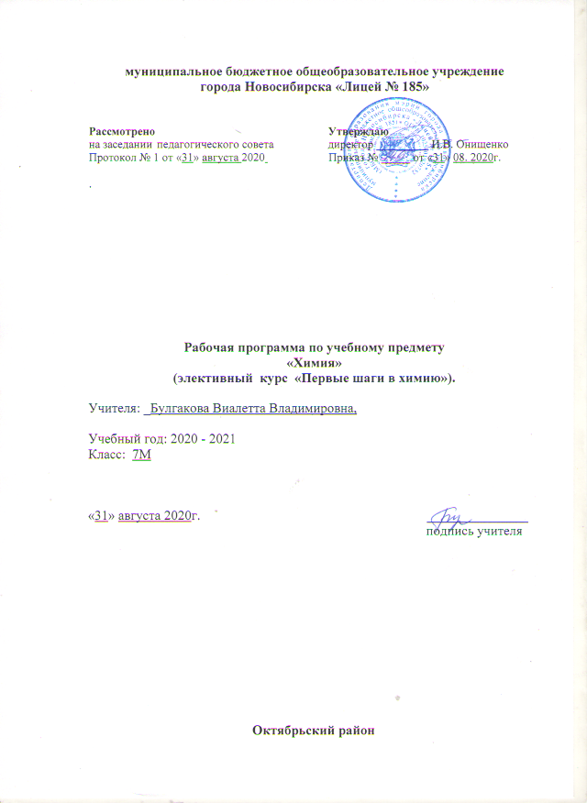

Пояснительная записка.
Рабочая программа в 7 классе составлена по авторской программе О. С. Габриеляна и И. Г. Остроумова «Первые шаги в химию» 2017. Программа рассчитана на 35 часов, 1 час в неделю.
Изучение химии направлено на достижение следующих целей:
- подготовить учащихся к изучению нового учебного предмета;
- создать познавательную мотивацию к изучению нового предмета;
- сформировать предметные знания, умения и навыки (в первую очередь расчетные и экспериментальные), на которые недостаточно времени при изучении курса химии основной школы;
- показать яркие, занимательные, эмоционально насыщенные эпизоды становления и развития науки химии;
- интегрировать знания по предметам естественного цикла основной школы на основе учебной дисциплины «Химия».
Курс состоит из четырех частей.
«Химия в центре естествознания» — позволяет актуализировать химические знания учащихся, полученные на уроках природоведения/естествознания, биологии, географии, физики. Такой подход позволяет уменьшить психологическую нагрузку на учащихся с появлением нового предмета. Параллельно проводится идея об интегрирующей роли химии в системе естественных наук, значимости этого предмета для успешного освоения естественнонаучных дисциплин.
Химия — наука экспериментальная. Поэтому в 7 классе рассматриваются такие важнейшие методологические понятия, как «эксперимент», «наблюдение», «измерение», «описание», «моделирование», «гипотеза», «вывод».
Для формирования экспериментальных умений авторы подобрали несложные по технике выполнения эксперименты, лабораторные опыты и практические работы. Они знакомы семиклассникам из курса естествознания и других естественнонаучных дисциплин: знакомство с лабораторным оборудованием (устройство лабораторного штатива, спиртовки, химической посуды, которую они применяли на более ранних этапах обучения), проведение простейших операций обращения с этим оборудованием и химическими веществами (правила техники нагревания, соблюдение несложных правил техники безопасности, фиксация результатов наблюдения и их анализ и т. д.). Также этой цели способствует предусмотренный в курсе домашний эксперимент, который полностью соответствует требованиям техники безопасности и обеспечивает ушедшие из практики обучения химии экспериментальные работы лонге-тюдного (продолжительного по времени) характера(«Выращивание кристаллов», «Наблюдение за коррозией металлов»)
«Математика в химии» — позволяет совершенствовать умения, необходимые при решении химических задач, для которых недостаточно времени в курсе химии основной школы. Акцент в первую очередь сделан на умение вычислять часть от целого (массовая доля элемента в сложном веществе, массовая и объемная доли компонентов в смеси, в том числе и доля примесей).
«Явления, происходящие с веществами» — дополняет сведения учащихся об известных им физических и химических явлениях.
«Рассказы по химии» — интересно и занимательно повествуется об ученых-химиках, удивительном мире химии, открытиях, реакциях и веществах.
Требования к уровню подготовки выпускников.
В результате изучения курса ученики 7класса научатся:
характеризовать свойства вещества;
определять качественный и количественный состав вещества;
пределять домаший адрес элемента (особенности Ме и НеМе);
моделировать бинарные соединения
определять химические явления и физические явления;
составлять молекулярную схему превращения;
определять превращения;
планировать и проводить химические исследования;
использовать вещества в соответствии с их предназначением и свойствами, описанными в инструкциях по применению;
наблюдать демонстрируемые и самостоятельно проводимые опыты, химические реакции,
протекающие в природе и в быту;
соблюдать правила ТБ при работе с хим. веществами.
Ученики получат возможность научиться:
основам рефлексивного чтения химической литературы;
ставить проблему, аргументировать её актуальность;
под руководством учителя проводить наблюдения и исследования за химическими процессами, ставить химические эксперименты, объяснять этапы своих действий, причины и цель своих действий,;
выдвигать гипотезы иорганизовывать исследование с целью проверки гипотез;
делать умозаключения (индуктивное и по аналогии) и выводы на основе аргументации;
правилам работы в кабинете химии, химическими приборами и инструментами;
выделять эстетические сторону химических явлений;
В результате изучения курса учащиеся должны овладеть универсальными учебными действиями и способами деятельности на личностном, метапредметном и предметном уровне.
Личностные результаты
учащиеся 7 класса
Должны знать основные принципы отношения к живой и неживой природе;
Должны уметь сформированность познавательных интересов и мотивов, направленных на изучение живой и неживой природы; интеллектуальных умений (доказывать, строить рассуждения, анализировать, сравнивать, делать выводы),.
Метапредметные результаты
учащиеся 7класса должны
овладеть составляющими исследовательской и проектной деятельности, включая умение видеть проблему, ставить вопросы, выдвигать гипотезы, давать определения понятиям, классифицировать, наблюдать, проводить простейшие эксперименты, делать выводы и заключения, структурировать материал, объяснять, доказывать.
уметь работать с различными источниками химической информации (учебником, научно-популярной литературой, словарями и справочниками), анализировать информацию, преобразовывать ее из одной формы в другую;
уметь адекватно использовать речевые средства для дискуссии и аргументации своей позиции, сравнивать разные точки зрения, отстаивать свою позицию, уважительно относиться к мнению окружающих.
Предметные результаты
в познавательной сфере
учащиеся 7 класса должны
-иметь представление о процессах происходящих при растворении веществ;
-знать отличие процессов испарения твердого и жидкого в-ва;
-знать способы разделения смесей,
-знать сущность процесса "вытеснения",
-знать причины общих и разных свойств кислот-«веществ-растворителей»;
-химические свойства некоторых металлов и их соединений ( меди, железа, цинка, «благородных металлов», щелочных металлов)
- определять количественный и качественный состав вещества
- составлять простейшие химические формулы бинарных соединений
- распознавать и исследовать свойства некоторых оксидов , хлоридов, сульфатов, карбонатов
- получать углекислый газ из карбонатов , доказывать его наличие
- иметь представление о классах сложных веществ (оксиды, соли),
-знать свойства «веществ-растворителей», «веществ-осадителей»- кислот и щелочей,
В ценностно-ориентационной сфере
- Знать основные правила отношения человека к веществам, окружающим его в повседневной жизни.
- Анализировать и оценивать последствия химической деятельности человека на природу.
в сфере трудовой деятельности
- Знать и соблюдать правила работы в кабинете химии.
- Соблюдать правил работы с химическими приборами и инструментами.
в сфере физической деятельности
- Освоить приемы рациональной организации труда на уроках химии и при выполнении домашних исследований.
в эстетической сфере
- Научиться оценивать с эстетической точки зрения химические процессы.
- Освоить элементарные приемы выращивания кристаллов солей.
Система контроля включает само-, взаимо-, учительский контроль и позволяет оценить знания, умения и УУД учащихся комплексно по следующим компонентам:
- включенность учащегося в учебно-познавательную деятельность и уровень овладения ею (репродуктивный, конструктивный, творческий);
- взаимооценка учащимися друг друга при коллективно-распределительной деятельности в группах;
- содержание и форма представляемых экспериментальных работ и проектов;
- публичная защита творческих работ, экспериментальных исследований и проектов.
Для проведения оценивания на каждом этапе обучения по вышеуказанным компонентам разработаны соответствующие критерии. Эти критерии открыты для учащихся (стенд в кабинете химии) и каждый может регулировать свои учебные усилия для получения желаемого результата и соответствующей ему оценки.
Формы контроля – проверочные работы, тесты, творческие отчеты по выполненным классным и домашним практическим работам и экспериментам, отчеты по проектным работам.
Литература для ученика:
О. С. Габриеляна, И. Г. Остроумова, А. К. Ахлебинина «Химия. Вводный курс. 7 класс», М.: Дрофа, 2014.
Литература для учителя:
О.С .Габриелян, Г.А., Шипарева, Химия 7 класс. Методическое пособие к пропедевтическому курсу О. С. Габриеляна и И. Г. Остроумова «Химия.Вводный курс. 7 класс», М. Дрофа, 2014.
Дополнительная литература:
1. Корошенко А.С.Обучение химии в 7 классе. М.:Химия,2009.
2 .Бердоносов С.С. Химия 8. М.:Химия,2004.
3. Рудзитес Ф.Г. Химия 8. М.:Химия,2004.
4. ПетровМ.М., Михелев Л.А., Кукушкин Ю.Н.Неорганическая химия. Л.:Химия.,2007.
5. Суровцева Р.П., Софронов С.В. Задания для самостоятельной работы по химии / книга для учителя/. М.: Просвещение, 2003.
6. Габриелян О.С., Смирнова Т.В. Изучаем химию. М.: «Блик и К», 2009.
7. Иванова Р.Г. Совершенствование обучения химии в 7-8 классах средней школы. М.: Просвещение, 2009.

Распределение учебных часов.

№  темы | Наименование тем | Всего часов | В том числе
 |  |  | теория | практика | контроль
1 | «Химия в центре естествознания»» | 11 | 9 | 2
2 | «Математика в химии» | 9 | 7 | 1 | 1
3 | «Явления, происходящие с веществами» | 11 | 7 | 3 | 1
4 | «Рассказы по химии» | 4 | 4
5 | Итого | 35 | 27 | 6 | 2

Тематическое планирование

№ | Содержание курса | Количество часов
1 | «Химия в центре естествознания»» | 11
 | Химия, как часть естествознания. Предмет химии | 1
 | Наблюдение и эксперимент, как методы изучения химии | 1
 | Практическая работа №1. Ознакомление с лабораторным оборудованием. Правила техники безопасности» | 1
 | Практическая работа №2. Строение пламени свечи | 1
 | Моделирование | 1
 | Химические знаки и формулы | 1
 | Химия и физика | 1
 | Агрегатное состояние вещества | 1
 | Химия и география. Химия и биология | 1
 | Качественные реакции в химии | 2
2 | «Математика в химии» | 9
 | Относительная атомная и молекулярная масса | 1
 | Массовая доля элементов в сложном веществе | 2
 | Чистые вещества и смеси | 1
 | Объемная доля газов смеси | 2
 | Практическая работа №3. Приготовление растворов с заданной массовой долей растворенного вещества. | 1
 | Решение задач по теме «Математика в химии» | 1
 | Контрольная работа№1 по теме «Математика в химии» | 1
3 | «Явления, происходящие с веществами» | 11
 | Разделение смесей | 1
 | Фильтрование | 1
 | Адсорбция | 1
 | Дистилляция | 1
 | Обсуждение результатов домашней практической работы №4 по выращиванию кристаллов | 1
 | Практическая работа №5 Очистка соли от примесей | 1
 | Химические реакции | 1
 | Признаки химических реакций | 1
 | Обсуждение результатов практической работы №6 по изучению вопроса коррозии железа | 1
 | Обобщение знаний по теме «Явления, происходящие с веществами» | 1
 | Контрольная работа№2 по теме: «Явления, происходящие с веществами» | 1
4 | «Рассказы по химии» | 4
 | Ученическая конференция «Химия вокруг нас» | 2
 | Конкурс сообщений «Мое любимое химическое вещество» | 1
 | Итоговое занятие | 1

